## Roles de Equipo Belbin

### Investigador de recursos

**Contribución:** Extrovertido, entusiasta, comunicativo. Busca oportunidades y

desarrolla contactos.

**Debilidad permitida:** Puede ser demasiado optimista y puede perder el interés una vez que el entusiasmo inicial ha desaparecido.

**No te sorprendas si descubres que:** Puede olvidarse de dar seguimiento a las iniciativas.

### Cohesionador

**Contribución:** Cooperador, perceptivo y diplomático. Escucha e impide los enfrentamientos.

**Debilidad permitida:** Puede ser indeciso en situaciones cruciales y puede tender a evitar las confrontaciones.

**No te sorprendas si descubres que:** Puede dudar a la hora de tomar decisiones poco populares.

### Coordinador

**Contribución:** Maduro, seguro de sí mismo, identifica el talento. Aclara las metas. Delega eficazmente.

**Debilidad permitida:** Se le puede percibir como manipulador y se puede descargar de trabajo personal.

**No te sorprendas si descubres que:** Puede delegar en exceso, dejando para sí mismo poco trabajo que hacer.

### Cerebro

**Contribución:** Creativo, imaginativo, librepensador. Genera ideas y resuelve problemas difíciles.

**Debilidad permitida:** Puede ignorar los incidentes y puede estar demasiado absorto como para comunicarse eficazmente.

**No te sorprendas si descubres que:** Puede ser despistado, abstraído y olvidadizo.

### Monitor evaluador

**Contribución:** Serio, perspicaz y estratega. Percibe todas las opciones y juzga con exactitud.

**Debilidad permitida:** En ocasiones carece de iniciativa y de habilidad para inspirar a otros. Puede ser excesivamente crítico.

**No te sorprendas si descubres que:** Puede ser lento a la hora de tomar decisiones.

### Especialista

**Contribución:** Entregado, independiente, con intereses limitados. Aporta cualidades y conocimientos específicos.

**Debilidad permitida:** Puede contribuir sólo en áreas muy limitadas y explayarse en tecnicismos.

**No te sorprendas si descubres que:** Puede saturarse con una gran cantidad de información.

### Impulsor

**Contribución:** Retador, dinámico, trabaja bien bajo presión. Tiene iniciativa y coraje para superar obstáculos.

**Debilidad permitida:** Puede ser propenso a provocar y en ocasiones puede ofender los sentimientos de la gente.

**No te sorprendas si descubres que:** Puede tornarse agresivo y malhumorado en su afán de conseguir que las cosas se hagan.

### Implementador

**Contribución:** Práctico, de confianza, eficiente. Transforma las ideas en acciones y organiza el trabajo que debe hacerse.

**Debilidad permitida:** Puede ser inflexible en cierta medida y lento en responder a nuevas posibilidades.

**No te sorprendas si descubres que:** Puede ser lento a la hora de renunciar a sus planes en favor de cambios positivos.

### Finalizador

**Contribución:** Esmerado, concienzudo, ansioso. Busca los errores. Pule y perfecciona.

**Debilidad permitida:** Puede tender a preocuparse excesivamente y ser reacio a delegar.

**No te sorprendas si descubres que:** Puede ser acusado de llevar su perfeccionismo al extremo.

Los equipos de éxito necesitan una combinación adecuada de personas en ellos, de tal manera que los comportamientos asociados a los nueve Roles de Equipo de trabajo estén representados.

¡Esto no significa que necesites nueve personas en cada uno de tus equipos! La mayoría de las personas se sienten cómodas desempeñando dos o tres Roles de Equipo **(Roles altos)**, pueden asumir otros tantos si les resulta necesario **(Roles medios)** y el resto prefieren no adoptarlos en absoluto **(Roles bajos)**.

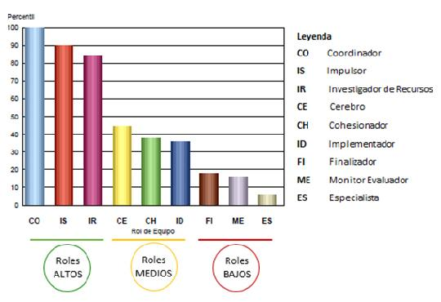

**16 PERSONALIDADES**

**Link:** <https://www.16personalities.com/es/descripcion-de-los-tipos>

ANALISTAS:

* Arquitecto (3)(4)(5)
* Lógico
* Comandante
* Innovador

DIPLOMÁTICOS:

* Abogado
* Mediador
* Protagonista
* Activista (2)(7)(4)

CENTINELAS:

* Logista (6)(8)
* Defensor
* Ejecutivo
* Cónsul (2)(7)(3)

EXPLORADORES:

* Virtuoso (1)(4)
* Aventurero
* Emprendedor
* Animador

Roles Belbin

1. Investigador de recursos
2. Cohesionador
3. Coordinador
4. Cerebro
5. Monitor evaluador
6. Especialista
7. Impulsor
8. Implementador
9. Finalizador